***Φυλλάδιο 6***

1. **Μπορείς ν’ ανοίξεις το σύνδεσμο αυτό και να πατήσεις *Begin***

***https://l.facebook.com/l.php?u=https%3A%2F%2Fapi.playposit.com%2Fgo%2Fshare%2F589173%2F1380728%2F0%2F0%2F--Yummy-in-3-278%3Ffbclid%3DIwAR0T37ve7EZeuUXROGUvpUCuFqPgLGnLj_S1CGLwlUGiRealVJRr2gbmZgY&h=AT0enHpMaA8vbll36sOAP3AmTcaMWrEjOabhsh-rt05SvSAjFRhF01_Kbq5S6mfjXAjX0LFQTwyAGyQKHC1Of8zDO6493EWGGTZKS3q6fMejoKEwDLXvsVVM3Di_NLcieg***

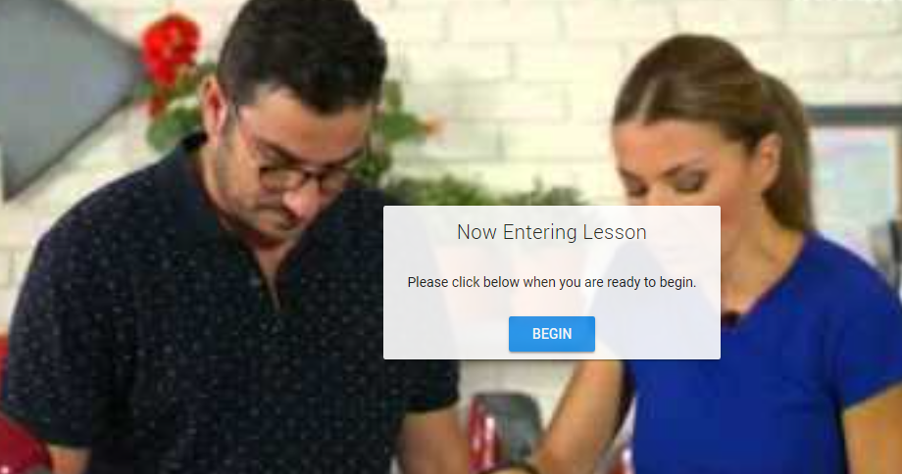

Καθώς το video θα παίζει θα σταματά και θα σου ζητά κάποιες απαντήσεις, όπως φαίνεται στην πιο κάτω εικόνα. Θα απαντάς και θα προχωράς με το **submit**

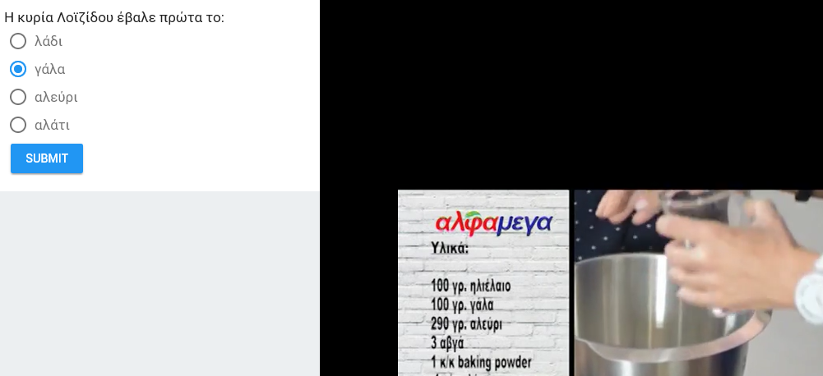

1. Μπορείς να γράψεις και εσύ μια δική σου συνταγή στο τετράδιο σου.